收 件 者: 请输入姓名与职称 | 发 件 者: 请输入您的姓名
公司名称: 请输入公司名称 | 文件页数: 请输入您传真的文件页数
主旨: 时代光华国学大讲堂
时代光华国学大讲堂第一期
《国学智慧与领导力》
主讲：陈兆杰
国内顶级国学文化研究员

- 课程时间：2010年11月13日 1天（上午9：00—12：00下午13：30—16:30）
- 课程地点：浙江省图书馆 二楼报告厅 （曙光路73号）
【课程背景】
领导学说古已有之，其博大精神之处，虽皓首穷经亦难完全会意，故其精要至今已渺渺不为人知。而管理则为今人之说也，区区百年历史，但其风头似已压领导之说，但其刻薄寡恩蔽陋百出，已显颓态。领导学说急待重现于世重整于经。
领导者，圣人也。然草商，皆好勇斗狠之辈，不足为训；儒商，取其一而不全；哲商，通其意而过虚；禅商，领导之未来也，然过于高妙而难急就，故折哲商与禅商之衷，做一桥梁也。
【课程对象】
仅限于政府官员、董事长、总经理等高层参加，其他人员恕不接待（学习卡会员除外）
【课程大纲】
- 开启领导之门：
来有情下种；因地果还生；无情既无种；无性亦无生
走出观念的误区：
管人与做人；权力与魅力；老板与老师；体系与关系；奖励与激励；领导与领导者
管理之道重在度，领导之道重在悟。
- 领导力：
领导力的实现：
审视自我；掌握科学的方法论；
抑制自己的某些个性或培养某种本身并不具备的个性
把握领导内涵：
基于知识；
打造领导才能；
领导的源头：公仆；
指引方向；
正确决策；
沟通与激励
- 领导的真谛：
- 仁者无忧
- 智者无惑
- 勇者无惧
- 我们的领导模式：智、仁、勇
- 人际关系实务：
什么是人际关系成功的最重要条件?
你的身份是什么?
- 领悟在经典：
跟随圣贤研读经典：易经、禅宗、孔子、老子、孟子、荀子、韩非子、管子、大学、庄子、孙子、鬼谷
闪耀的领导群星：刘邦、刘备、曹操、孙权、诸葛亮、周恩来、甘地、林肯、德兰修女、牛根生
- 调整观念实事求是：
新木桶理论；
功夫在诗外。

※※※※※※※※※※※※※※※※※※※※※※※※※※※※※※※※※※※※※※※※※※※※※※※※※※※※※
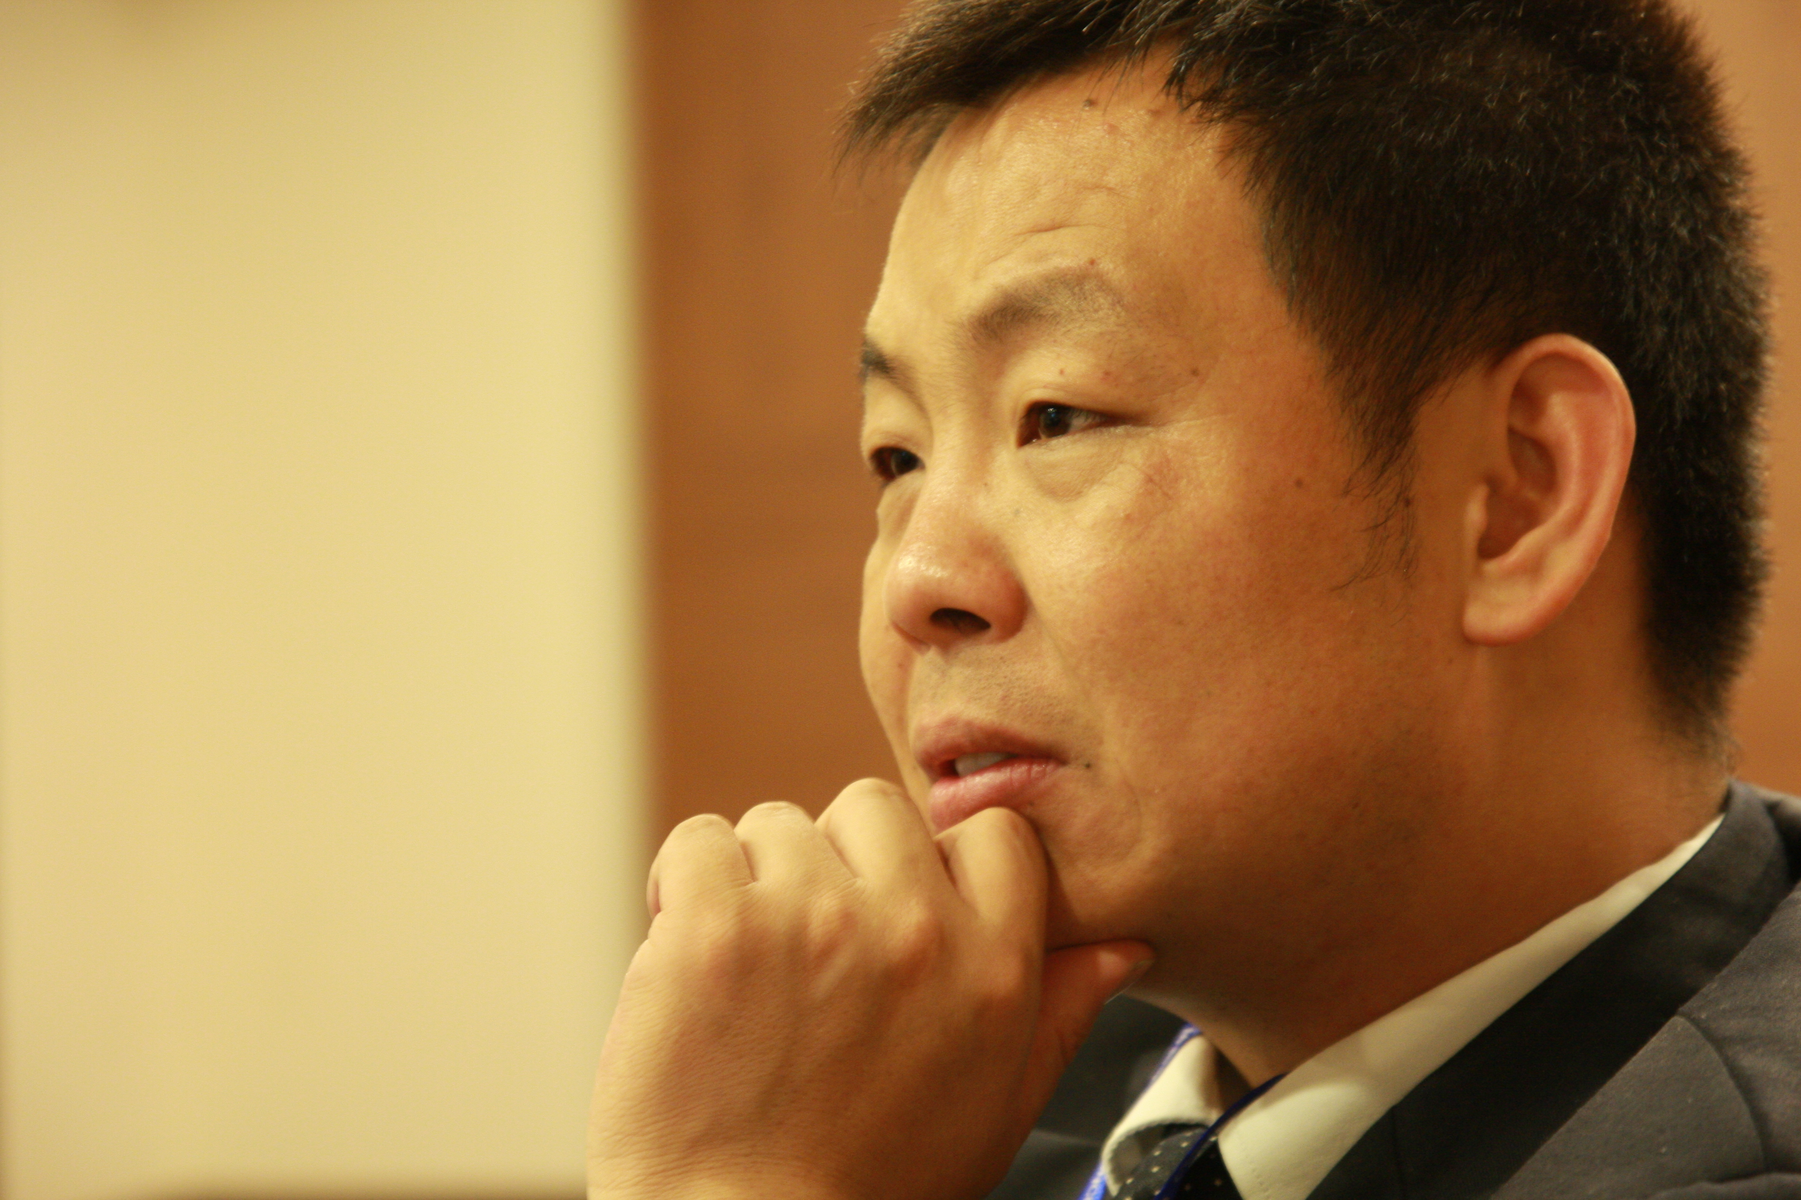
【讲师简介】
陈兆杰 先生
陈兆杰老师 时代光华管理培训网特聘讲师，香港光华管理学院特聘讲师。北京大学民营经济研究院研究员，文化学者。
兆杰先生自幼负笈求学，博览群书，熟读易经、老庄、孔子、孟子、荀子、鬼谷子等先秦诸子百家乃至宋明理学等中国国学经典，充分领略了国学之精髓，并成功将其融入并应用于现代企业管理和培训之中。
其国学课程特色为：文化修为深厚，旁征博引，信手拈来，内涵丰富，气势磅礴，观点精辟，激情幽默，讲授课程时如行云流水，给学员带来极大的对国学美的震撼和享受。
主讲课程：

《国学商战》系列课程
《国学与领导力》
《国学与执行力》
《鬼谷子与谈判术》
《国学精粹与企业文化》
《孙子兵法与创新营销》
……
《企业家的自我修炼与提升》系列课程
《上善若水》
《国学大智慧》
《周易文化与企业家精神》
《道德经的大智慧》
……
授课风格：
注重受训学员的感悟及参与，语言激情且幽默，观点独到而精辟。
服务客户：
北京大学、清华大学、浙江大学、国家行政学院、中国石油、中国电信、今日集团、联想集团、大唐电信公司、长安汽车等数百家著名高校及大型企业。
兆杰语录
庄子曰：“天地有大美而不言。”
国学源自天地，从伏羲仰天俯地而悟易经，到屈原漫游天地而得九歌，再到竹林七贤隐居山林而通三玄，古之高士，欲有所得，无不与天地相交接。故我说：国学亦有大美。
国学大美，美在境界，美在德操，美在文字，美在悲悯，美在轻盈。

※※※※※※※※※※※※※※※※※※※※※※※※※※※※※※※※※※※※※※※※※※※※※※※※※※※※
- 课程时间：2010年11月13日 1天（上午9：00—12：00下午13：30—16:30）
- 课程地点：浙江省图书馆 二楼报告厅 （曙光路73号）
- 参会费用：会员套票：1张
1500元/人 团队购票5人以上更优惠！（更多优惠尽请关注时代光华学习卡）
备注：请带上您的名片，会场需要您赐名片入场，感谢您的配合！
报 名 回 执
负责人 |  | 职 务 |  | 手 机
企业名称 |  |  | 主营产品
参会人员 | 职位 | 参会人员 | 职位 | 参会人员 |  | 职位
学习顾问：段迎迎 电话：0571-89939504 15158065149 传真：0571-89938990
下期公开课预告：
时间：2010年11月20日 主题：《家长必修课—从自然型父母向智慧型家长转变》 主讲：郑委
特别备注：1、请前来上课的学员自带好 ； 2、课程准时开课，请学员不要迟到
主办单位：杭州时代光华教育发展有限公司 时代光华管理培训网 8020人才网 智脑网
温馨小贴士

亲爱的学员，为了您能更加方便的参加陈兆杰老师的《国学智慧与领导力》课程，请注意以下提示：
【课程地点】浙江省图书馆 二楼报告厅 （曙光路73号）
【课程时间】2010年11月13日 早上： 9:00—12:00 下午：13:30—16:30
【公交路线】公交黄龙体育中心站 K21 K293 K850 K307 K282 K23 K82 K21
公交黄龙洞站 K101 K37 K28 K16

【停车信息】有停车场，提供少量免费停车位；黄龙好又多停车场 5元/小时
【用餐信息】黄龙好又多一层有众多餐厅，参会者可自行安排。

如有任何问题或帮助，请您致电：0571－89939504 15158065149 联系人：段迎迎

